
O Z N A N I L A

 | 26. APRIL  Nedelja  4. velikonočna nedelja | Ob 8⁰⁰ uri STOPERCE  ZA Marija in Stanislav Korže  Ob 10⁰⁰ uri ŽETALE  ZA Leo Maksa Ano Stres,  Marjana Matildo in Leona Goričan
 | 27. APRIL  Ponedeljek  Sv. Cita, dekla | Ob 18⁰⁰ uri ŽETALE  ZA  Franca Kores
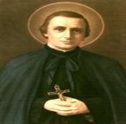 | 28. APRIL  Torek  Sv. Peter Chanel, mučenec | Ob 8⁰⁰ uri ŽETALE  ZA  Dejana Novak
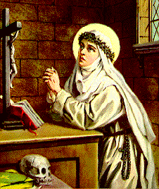 | 29. APRIL  Sreda  Sv. Katarina Sienska, cerkvena učiteljica | Ob 8⁰⁰ uri ŽETALE  ZA  Marijo Krušič
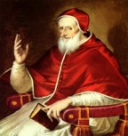 | 30. APRIL  Četrtek  Sv. Pij V, papež | Ob 18⁰⁰ uri ŽETALE  ZA  Ignaca Kidrič
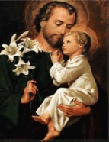 | 1. MAJ  Petek  Sv. Jožef delavec – praznik dela | Ob 19⁰⁰ uri ŽETALE  ZA  Janeza Letonja
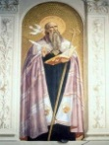 | 2. MAJ  Sobota  Sv. Atanazij Veliki, cerk. učitelj | Ob 19⁰⁰ ur ŽETALE  ZA  Jožefo in Franca Peklič
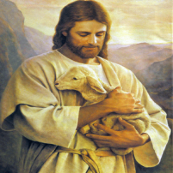 | 3. MAJ  Nedelja  5. velikonočna nedelja | Ob 8⁰⁰ uri STOPERCE  ZA Katarino Topolovec  Ob 10⁰⁰ uri ŽETALE  ZA Janeza Jus

